Работа 2.1.2

Определение Cp/Cv методом адиабатического расширения газа

**Цель работы:** определение отношения Cp/Cv для воздуха или углекислого газа по измерению давления в стеклянном сосуде. Измерения производятся сначала после адиабатического расширения газа, а затем после нагревания сосуда и газа до комнатной температуры.

**В работе используются**: стеклянный сосуд; U-образный жидкостный манометр; резиновая груша; газгольдер с углекислым газом (в данной работе использовался воздух и газгольдер отсутствует).

**Экспериментальная установка:**

Экспериментальная установка состоит из стеклянного сосуда A, снабенного краном K1 и U-образного жидкостного манометра, измеряющего избыточное давление газа в сосуде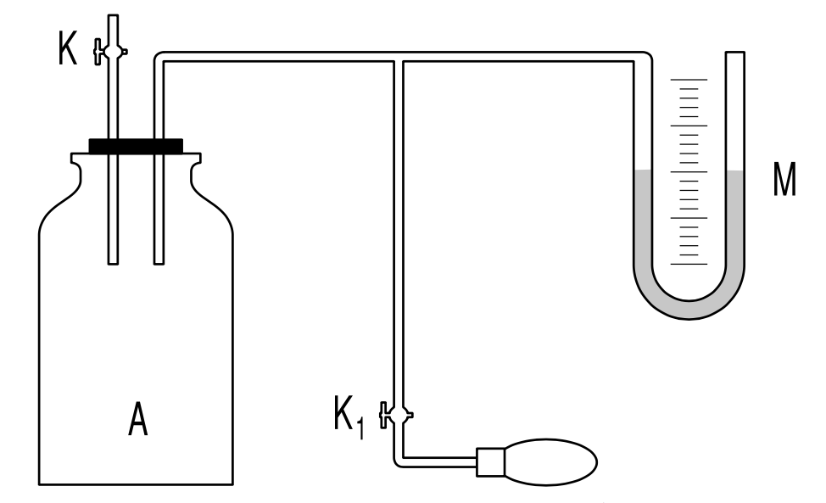

2

С помощью резиновой груши, соединенной с трубкой краном K1, в сосуде создается избыточное давление *p1* воздуха. При этом газ оказывается перегретым.

Мысленно выделим в сосуде некоторый объем *∆V* воздуха. будем следить за изменением его состояния. Вследствие теплообмена со стенками сосуда через некоторое время газ остынет до комнатной температуры T0. При этом давление воздуха понизится *∆p+∆p1*,где



Откроем кран K2. За время *∆t* порядка 0,5 c произойдет адиабатическое расширение газа и его температура окажется ниже комнатной. Далее газ будет изобарически нагреваться. Зададим время , в течении которого кран  остается открытым, таким чтобы можно было пренебречь временем  адиабатического расширения воздуха. После закрытия крана газ станет изохорически нагреваться до комнатной температуры причем давление внутри сосуда возрастет до , где



Наибольший интерес представляет исследование зависимости отношения перепадов давления  от времени .

С хорошей точности мы можем считать воздух идеальным газом. Рассмотрим изобарическое расширение воздуха. Для этого запишем уравнение теплового баланса для изменяющейся со временем массы газа :



где  – удельная теплоемкость воздуха при постоянном давлении,  – положительный постоянный коэффициент, характеризующий теплообмен,  – объем газгольдера (в нашем случае он отсутсвует и значение объема далее будем использовать только для вывода формул).

или .

Заметим, что 

Тогда 

После сокращения на  выполним интегрирование:



откуда  или 

Наконец, 

Для адиабатического расширения справедливо соотношение  (здесь  – показатель адиабаты). После взятия логарифмических производных получим:

 или 

Переходя к конечным приращениям найдем:



При изохорическом нагреве газа выполняется соотношение: . Возьмем от этого выражения логарифмическую производную: . В конечных приращениях:



После подстановки выражений ,  в  получаем:



Подставив в это уравнение выражения  и  получим:

 или 

Следовательно, 

Из графика зависимости  от  определим .

**Ход работы**

1. Проверим исправность установки
2. Закрываем  и убеждаемся в том, что уровни жидкости в манометре одинаковы.
3. Открываем кран  и наполняем сосуд газом так, чтобы разность уровней жидкости составила приблизительно 10 – 15 см
4. Закрываем кран . После того, как давление в сосуде перестало изменяться, измеряем разность уровней жидкости в манометре.
5. Открываем кран  на  = 5 секунд.
6. После того, как давление в сосуде перестало изменяться измеряем разность уровней жидкости  в манометре.
7. Открываем краны  и  на 3 – 4 минуты.
8. Повторяем действия (1) – (7) 14 раз, увеличивая время  от 5 до 30 секунд после каждых двух измерений (для каждого времени проводим 2 измерения).Полученные данные приведены в таблице 1.
9. Построим график зависимости и получим по нему значение .

| Tаблица 1 | | | | | | | | | |
| --- | --- | --- | --- | --- | --- | --- | --- | --- | --- |
| № | ~t | t, c | h1, см | h2, см | ∆h1 | h1, см | h2, см | ∆h2 | ln(∆h1/∆h2) |
| 1 | 5 | 4.99 | 24.2 | 9.9 | 14.3 | 18.7 | 15.4 | 3.3 | 1.46633706879343 |
| 2 | 5 | 5.00 | 24.1 | 10.0 | 14.1 | 18.6 | 15.5 | 3.1 | 1.51477268589302 |
| 3 | 9 | 8.77 | 22.2 | 11.8 | 10.4 | 18.1 | 16.1 | 2 | 1.64865862558738 |
| 4 | 9 | 9.11 | 24.2 | 9.9 | 14.3 | 18.6 | 15.5 | 3.1 | 1.52885742577476 |
| 5 | 13 | 13.30 | 23.7 | 10.4 | 13.3 | 18.2 | 15.9 | 2.3 | 1.7548549122926 |
| 6 | 13 | 13.03 | 22.9 | 11.1 | 11.8 | 18.1 | 16.1 | 2 | 1.77495235091167 |
| 7 | 17 | 17.02 | 24.1 | 10 | 14.1 | 18 | 16.1 | 1.9 | 2.00432091121173 |
| 8 | 17 | 16.95 | 22.2 | 11.9 | 10.3 | 17.85 | 16.3 | 1.55 | 1.89388896430443 |
| 9 | 21 | 21.15 | 23.5 | 10.6 | 12.9 | 17.8 | 16.3 | 1.5 | 2.15176220325946 |
| 10 | 21 | 20.93 | 22.5 | 11.5 | 11 | 17.8 | 16.4 | 1.4 | 2.06142303617716 |
| 11 | 26 | 25.85 | 22.1 | 11.9 | 10.2 | 17.55 | 16.55 | 1 | 2.32238772029023 |
| 12 | 26 | 26.30 | 24.55 | 9.55 | 15 | 17.7 | 16.4 | 1.3 | 2.44568593663472 |
| 13 | 30 | 29.85 | 23 | 11.1 | 11.9 | 17.5 | 16.7 | 0.8 | 2.69968195143169 |
| 14 | 30 | 30.05 | 23 | 11.1 | 11.9 | 17.5 | 16.6 | 0.9 | 2.58189891577531 |

Выведем формулу для расчета значения  по графику:

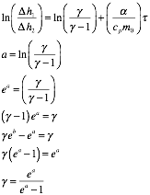

При помощи метода наименьших квадратов получили формулу приближенной прямой: 

Используя полученное ранее выражение для  получим:



10. Рассчитаем погрешность полученного значения

Для расчета погрешности свободного члена, полученного по методу наименьших квадратов используем формулу:  где 

Получили значение погрешности для коэффициента наклона *b*0,0134.

Использовав его, получили значение погрешности для свободного члена *a *0,1121.

Рассчитаем погрешность для :



=0,00494.

=0,0702.

В результате =(1,4364±0,0702)

Используем вывод приблизительного значения показателя адиабаты

При *i* степенях свободы энергия одной частицы равна *ikT*/2, а внутренняя энергия *U* одного моля такого газа и величина *Cv* равны соответственно:





где *R* = 8,31 Дж/(моль·К) = 8,31 · 107 эрг/(моль·К) — универсальная газовая постоянная, *NA* = 6,02 · 1023 моль−1 — количество молекул в моле вещества (число Авогадро).

В рассматриваемом приближении для показателя адиабаты получим:



Для двухтомных газов (таких как  и ) =1,4

**Вывод:**

Рассчитали значение показателя адиабаты для воздуха. Получили результат (1,4364±0,0702).

Полученное значение близко к расчетному и совпадает в пределе погрешности. Погрешность вносится из-за неидеальности измерительных приборов, а так же из-за содержания примесей не двухтомных газов в воздухе (Ar,  и тд). Значения близки, так как двухатомные газы  и  составляют 98% атмосферного воздуха.